資 訊 管 理 系

110’資訊系統專案設計

**系統手冊**



**組 別：第110401組**

**題 目：與食俱進(訂餐訂位系統)**

**指導老師：林宏仁老師**

**組 長：10746036 陳勇進**

**組 員：10746009 洪筱媛**

**10746017 吳冠薇**

**10746021 王崧豪**

**中華民國110年5月19日**

目錄

[第1章　背景與動機 4](#_Toc27850)

[1-1 簡介 4](#_Toc28398)

[1-2 問題與機會 5](#_Toc22435)

[1-3 相關系統探討 6](#_Toc25876)

[第2章　系統目標與預期成果 6](#_Toc26438)

[2-1 系統目標 6](#_Toc7570)

[2-2 預期成果： 7](#_Toc20148)

[第3章　系統規格 7](#_Toc24361)

[3-1 系統架構 7](#_Toc8811)

[3-2 系統軟、硬體需求與技術平台 8](#_Toc6706)

[3-3 使用標準與工具 8](#_Toc20454)

[第4章　專案時程與組織分工 9](#_Toc29341)

[4-1 專案時程 9](#_Toc11827)

[4-2 專案組織與分工 11](#_Toc691)

[第5章 需求模型 15](#_Toc22556)

[5-1 使用者需求 15](#_Toc25878)

[5-2 使用個案圖(Use case diagram) 17](#_Toc17591)

[5-3 使用個案描述 18](#_Toc18327)

[5-4 分析類別圖(Analysis class diagram) 20](#_Toc31067)

[第6章 設計模型 21](#_Toc5589)

[6-1 循序圖(Sequential diagram) 21](#_Toc18502)

[6-2 設計物件圖(Design object diagram)。 25](#_Toc455)

圖目錄

[▲圖3-1、系統架構圖 8](#_Toc28232)

[▲圖4-2-1、首頁 13](#_Toc11664)

[▲圖4-2-2、環境介紹 13](#_Toc8956)

[▲圖4-2-3、餐點介紹 13](#_Toc15258)

[▲圖4-2-4、活動專區 13](#_Toc3854)

[▲圖4-2-5、關於我們 13](#_Toc25853)

[▲圖4-2-6、班表的查詢功能 14](#_Toc14782)

[▲圖4-2-9、登入 14](#_Toc8574)

[▲圖4-2-10、班表 14](#_Toc15138)

[▲圖4-2-11、訂位 14](#_Toc12986)

[▲圖4-2-12、點餐 14](#_Toc6360)

[▲圖4-2-13、顧客回饋 15](#_Toc28799)

[▲圖5-2-1、使用者個案圖 18](#_Toc14707)

[▲圖5-2-2、管理者個案圖 18](#_Toc25870)

[▲圖5-3-1、班表活動圖 19](#_Toc11332)

[▲圖5-3-2、訂位活動圖 19](#_Toc8255)

[▲圖5-3-3、回饋活動圖 20](#_Toc12392)

[▲圖5-3-4、管理者個案圖 20](#_Toc8406)

[▲圖5-4-1、客戶類別圖 20](#_Toc32063)

[▲圖5-4-2、店家類別圖 21](#_Toc28055)

[▲圖6-1-1、訂位(客戶)序列圖 22](#_Toc8131)

[▲圖6-1-2、訂位(店家)序列圖 22](#_Toc981)

[▲圖6-1-3、點餐(客戶)序列圖 23](#_Toc6989)

[▲圖6-1-4、點餐(店家)序列圖 23](#_Toc12172)

[▲圖6-1-5、回饋(客戶)序列圖 24](#_Toc12747)

[▲圖6-1-6、回饋(店家)序列圖 24](#_Toc16716)

[▲圖6-1-7、班表序列圖 25](#_Toc5757)

[▲圖6-2-1、店家物件圖 26](#_Toc30846)

[▲圖6-2-2、客戶物件圖 26](#_Toc10154)

表目錄

[▼表1-3-1、同類型消費者使用系統比較 7](#_Toc9016)

[▼表4-2-1、進度甘特圖 10](#_Toc21395)

[▼表4-2-2、分工表 11](#_Toc24240)

[▼表4-2-3、工作分工表 13](#_Toc19129)

[▼表5-1-1、功能性需求表 16](#_Toc30893)

[▼表5-1-2、非功能性需求表 17](#_Toc2584)

[▼表5-3-1、個案圖總表 19](#_Toc28593)

第1章　背景與動機

1-1 簡介

滿山望海咖啡廳坐落在宜蘭縣頭城鎮，是當地知名的景觀咖啡廳，每逢假日時總會出現客流量暴增、人手不足等問題，偏偏該餐廳又還未有一套完整線上管理系統可使用，我們藉此機會幫助該餐廳線上化處理訂位等工作，以科技取代人力，既便利又可節省紙本資源浪費。

我們想透過簡易的版面設計和整合化的功能，幫助該餐廳快速上手e化處理作業，並且搭配量身打造的官方網站更進一步推廣餐廳本身特色與促銷活動。

1-2 問題與機會

問題一：

咖啡廳目前的排班仍是使用人工方式，沒有顧客回饋和統整的功能，也沒有能檢視各項營收資料的地方，沒有自動化的預約訂位需要顧客親自來電，咖啡廳的客源不斷的增加，店員愈加的應付不及，也沒有咖啡廳專屬的管理系統。

機會：

我們將為該餐廳量身打造一套後台管理系統，不僅解決了他們急需的線上訂位和訂餐功能，更為他們設計了班表供該餐廳使用線上排班功能，以及顧客回饋系統可以確認消費者最真實的回饋評價。

我們將透過資料彙整後幫店家簡易計算他們該季度的員工出勤時數與營業額，讓店家可以一目瞭然近期的營業狀況並作出策略分析。

問題二：

咖啡廳目前沒有專屬的官方網站，也未提供環境介紹及餐點介紹，顧客無從獲取餐廳詳細資訊與近期活動。

機會：

為了提供顧客方便性，我們將為該餐廳量身打造官方網站，幫助消費者清楚了解餐廳相關資訊，以及掌握最新活動訊息。

1-3 相關系統探討

類似的系統例如:星巴克、露易莎、好物spirit咖啡以及各類的咖啡廳、餐廳網站。以下我們對消費者使用系統做比較。

▼表1-3-1、同類型消費者使用系統比較

|  |  |  |  |  |
| --- | --- | --- | --- | --- |
|  | 星巴克 | 路易莎 | 好物spirit咖啡 | 滿山望海 |
| 餐點介紹 | √ | √ | √ | √ |
| 會員系統 | √ | √ | × | × |
| 線上門市 | √ | √ | × | × |
| 訂位服務 | × | × | √ | √ |
| 互動機器人 | × | × | √ | √ |

第2章　系統目標與預期成果

2-1 系統目標

利用數位的技術解決訂位、點餐等功能。讓店家處理繁忙的訂位及點餐問題，搭配官方網站讓顧客可以一目了然的了解餐廳相關資訊。

2-2 預期成果：

消費者方面:

    1.快速了解餐廳詳細資訊並進行預訂

    2.瀏覽餐點圖片食材及評價

3.透過簡易互動機器人快速解決常見問題

  餐廳方面:

    1.排班、訂單處理、訂位處理、顧客回饋、報表

    2.掌握消費客群

    3.透過數據舉辦合適的活動

4.減少紙本使用的浪費

透過線上服務來提供便利性，未來期盼發展出更多便利於商家的功能，例如可以讓商家自行設計官方網站版面等等。

第3章　系統規格

3-1 系統架構

系統架構圖如下

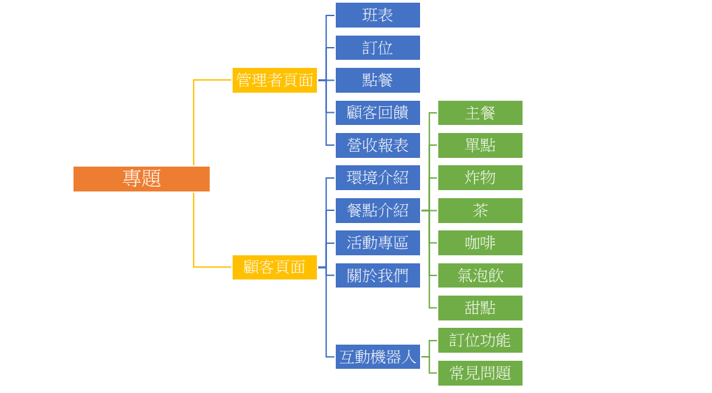

▲圖3-1、系統架構圖

3-2 系統軟、硬體需求與技術平台

|  |  |
| --- | --- |
| 系統開發環境 | |
| 處理器 | Intel(R) Core(TM) i7-10875H CPU 2.30GHz |
| 記憶體配置(RAM) | 8.00 GB |
| 作業系統 | Windows 10 64 位元作業系統 |
| 硬碟空間 | 1 TB |
| 軟體 | Python、Html、 Css、 Javascript |

3-3 使用標準與工具

工具: Visual Paradigm Online、 Microsoft Office Visio、 VScode、 PyCharm、 Git、 Fork、 db.sqlite

第4章　專案時程與組織分工

4-1 專案時程

甘特圖

▼表4-2-1、進度甘特圖

|  |  |  |  |  |  |  |
| --- | --- | --- | --- | --- | --- | --- |
| 時間  項目 | 2020年 | 2021年 | | | | |
| 12月 | 1月 | 2月 | 3月 | 4月 | 5月 |
| 尋找專案靈感 |  |  |  |  |  |  |
| 確定主題完成企畫書 |  |  |  |  |  |  |
| 討論專題方向與成品 |  |  |  |  |  |  |
| Phototype 設計 |  |  |  |  |  |  |
| Adobe XD 網頁模板 |  |  |  |  |  |  |
| 資料庫建置 |  |  |  |  |  |  |
| Web 前端官網程式碼撰寫 |  |  |  |  |  |  |
| Web 前端管理網站程式碼撰寫 |  |  |  |  |  |  |
| Web 後端管理網站程式碼撰寫 |  |  |  |  |  |  |
| Web 前端點餐網站程式碼撰寫 |  |  |  |  |  |  |
| 文件製作 |  |  |  |  |  |  |
| 簡報製作 |  |  |  |  |  |  |

▼表4-2-2、分工表

|  |  |  |  |  |
| --- | --- | --- | --- | --- |
| 負責人  項目 | 陳勇進 | 洪筱媛 | 吳冠薇 | 王崧豪 |
| 尋找專案靈感 | ● | ● | ● | ● |
| 確定主題完成企畫書 | ● | ● | ● | ● |
| 討論專題方向與成品 | ● | ● | ● | ● |
| Phototype 設計 |  | ● | ● | ● |
| Adobe XD 網頁模板 |  | ● | ○ | ● |
| 資料庫建置 | ● |  | ● |  |
| Web 前端官網程式碼撰寫 |  | ● |  |  |
| Web 前端管理網站程式碼撰寫 |  |  |  | ● |
| Web 後端管理網站程式碼撰寫 |  |  | ● |  |
| Web 前端點餐網站程式碼撰寫 |  | ● |  |  |
| 文件製作 | ○ | ● | ○ | ○ |
| 簡報製作 | ○ | ● | ● | ● |

●:主要負責 ○:次要負責

4-2 專案組織與分工

▼表4-2-3、工作分工表

|  |  |
| --- | --- |
| **10746036 陳勇進** | |
| 工作內容   1. 尋找專案動機靈感 2. 確定主題及完成企畫書 3. 與專老師討論專題方向與成品 4. 討論資料庫結構 5. 訂位資料表 |  |
| **10746009 洪筱媛** | |
| 工作內容   1. 尋找專案動機靈感 2. 確定主題及完成企畫書 3. 與專老師討論專題方向與成品 4. Adobe XD版頁模板的繪製 5. 討論資料庫結構 6. 官方網站頁面設計:   ▲圖4-2-1、首頁  ▲圖4-2-2、環境介紹  ▲圖4-2-3、餐點介紹  ▲圖4-2-4、活動專區  ▲圖4-2-5、關於我們 | IMG_256 IMG_256 IMG_256  ▲圖4-2-1 ▲圖4-2-2 ▲圖4-2-3  IMG_256 IMG_256  ▲圖4-2-4 ▲圖4-2-5 |
| **10746017 吳冠薇** | |
| 工作內容   1. 尋找專案動機靈感 2. 確定主題及完成企畫書 3. 與專老師討論專題方向與成品 4. 討論資料庫結構 5. 開發後端功能   ▲圖4-2-6、班表的查詢功能  ▲圖4-2-7、班表的新增刪除功能  ▲圖4-2-8、班表的修改及詳細資料功能 | 1619164281802  ▲圖4-2-6  1619164304268  ▲圖4-2-7  1619164335772  ▲圖4-2-8 |
| **10746021 王崧豪** | |
| 工作內容   1. 尋找專案動機靈感 2. 確定主題及完成企畫書 3. 與專老師討論專題方向與成品 4. Adobe XD版頁模板的繪製 5. 討論資料庫結構 6. 管理者頁面:   ▲圖4-2-9、登入  ▲圖4-2-10、班表  ▲圖4-2-11、訂位  ▲圖4-2-12、點餐  ▲圖4-2-13、顧客回饋 | IMG_256 IMG_256 IMG_256  ▲圖4-2-9 ▲圖4-2-10 ▲圖4-2-11  IMG_256 IMG_256 IMG_256  ▲圖4-2-11 ▲圖4-2-11 ▲圖4-2-12  IMG_256  ▲圖4-2-13 |

第5章 需求模型

5-1 使用者需求

1. 功能性需求

▼表5-1-1、功能性需求表

|  |  |
| --- | --- |
| 項目 | 說明 |
| 官方網站(消費者) | 架構使用者介面，給予消費者網頁導覽 |
| 點餐(消費者) | 架構使用者介面，並提供系統點餐功能給消費者 |
| 顧客回饋(消費者) | 架構使用者介面，並提供消費者進行回饋，在將資料彙整後匯出 |
| 互動機器人(消費者) | 架構使用者介面，提供快速簡潔的回復，並提供訂位功能 |
| 登入(店家) | 管理者登入使用系統 |
| 用戶資料修改(店家) | 方便管理者自行修改資料 |
| 訂位(店家) | 架構管理者介面，並提供管理者管理訂位資訊 |
| 點餐(店家) | 架構管理者介面，並提供管理者管理訂單資訊 |
| 顧客回饋(店家) | 架構管理者介面，並提供管理者瀏覽顧客回饋 |
| 班表(店家) | 架構管理者介面，並提供管理者排班功能 |
| 營收資料統整(店家) | 架構管理者介面，並提供管理者資料處理、彙整並輸出 |

２.非功能性需求

非功能性需求如下:

* 終端 - 伺服器 (Client - Server) 架構
* 多人同時上線使用 (Multi User)
* 後端資料庫伺服器 (Database Server) 連結
* 網際網路瀏覽系統操作介面 (Web-Based Interface)
* 使用的系統發展資源等項目

▼表5-1-2、非功能性需求表

|  |  |
| --- | --- |
| 非功能性需求 | 描述 |
| WEB-BASE 多人使用 | 網頁介面可提供多人連線使用 |
| 資料庫儲存 | 擁有後端資料庫系統管理資料 |
| 使用者操作介面 | 提供使用者介面達到可用性 |

5-2 使用個案圖(Use case diagram)

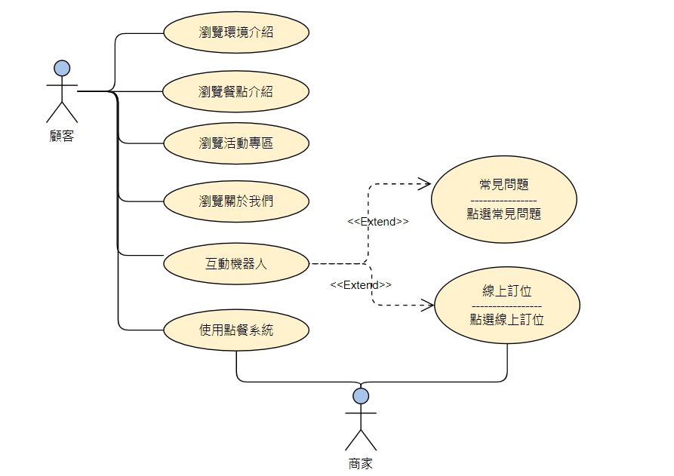

▲圖5-2-1、使用者個案圖

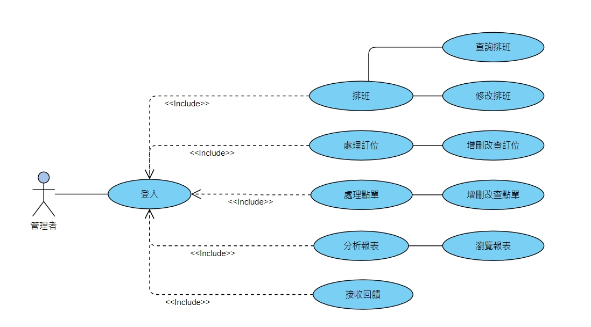

▲圖5-2-2、管理者個案圖

5-3 使用個案描述

▼表5-3-1、個案圖總表

|  |  |
| --- | --- |
| 活動圖1 | 活動圖2 |
| ▲圖5-3-1、班表活動圖 | ▲圖5-3-2、訂位活動圖 |
| 活動圖3 | 活動圖4 |
| ▲圖5-3-3、回饋活動圖 | ▲圖5-3-4、管理者個案圖 |

5-4 分析類別圖(Analysis class diagram)

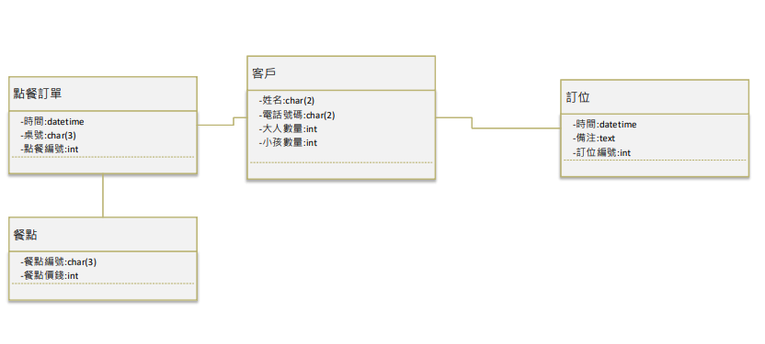

▲圖5-4-1、客戶類別圖

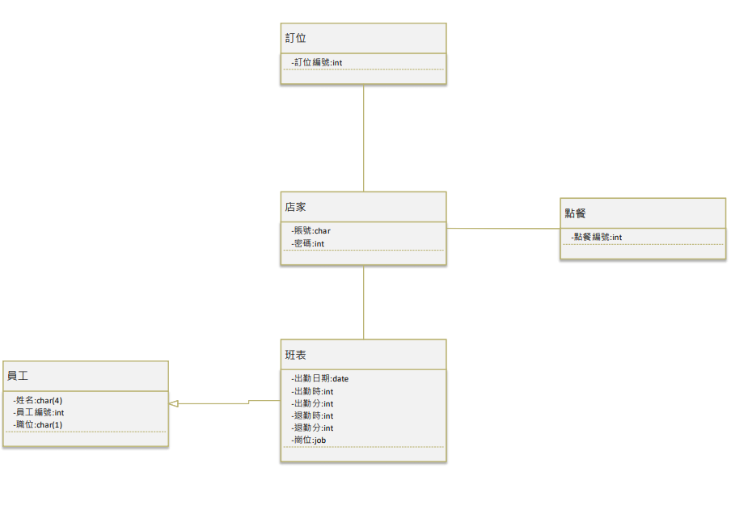

▲圖5-4-2、店家類別圖

第6章 設計模型

6-1 循序圖(Sequential diagram)

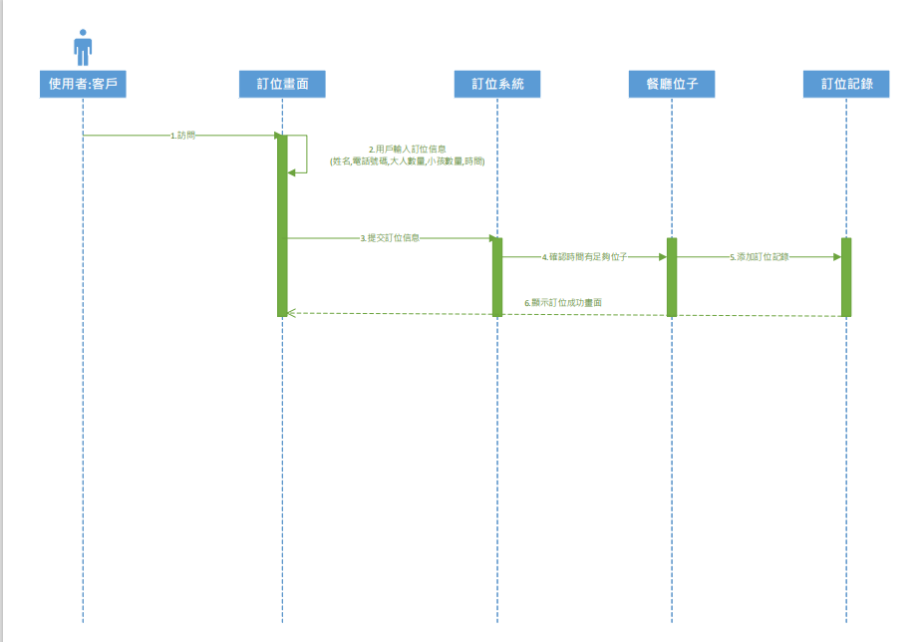

▲圖6-1-1、訂位(客戶)序列圖

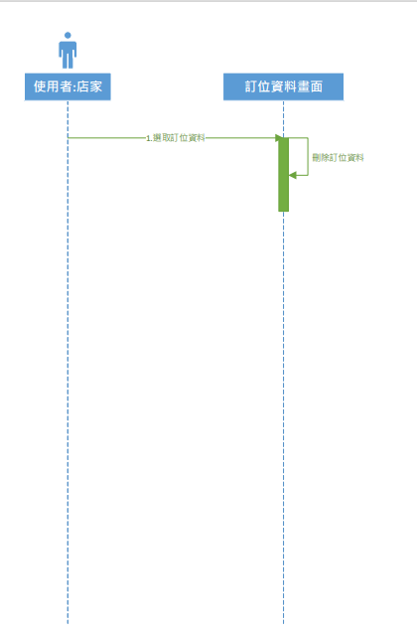

▲圖6-1-2、訂位(店家)序列圖

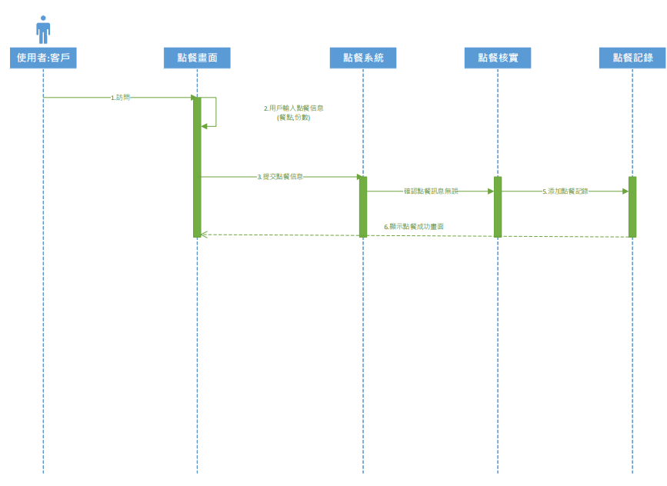

▲圖6-1-3、點餐(客戶)序列圖

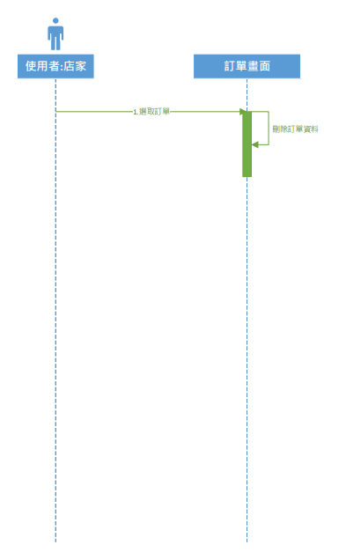

▲圖6-1-4、點餐(店家)序列圖

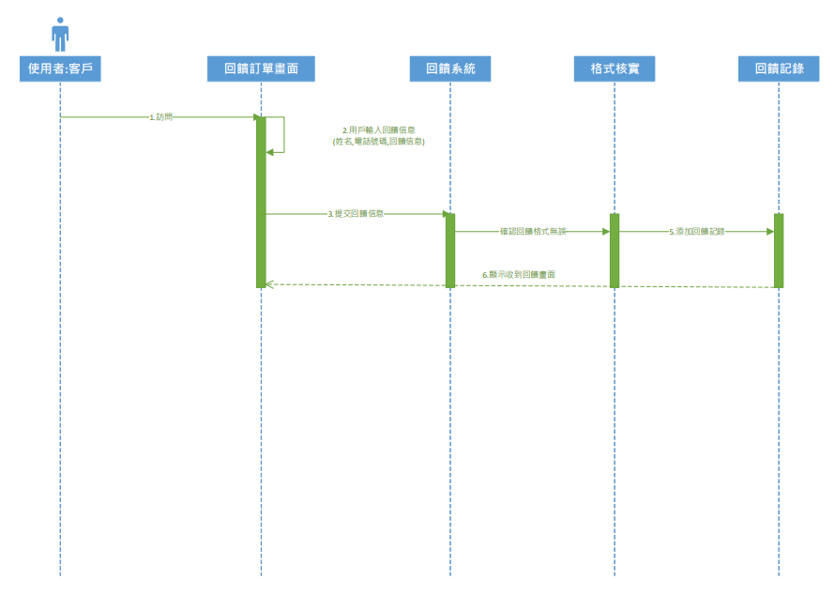

▲圖6-1-5、回饋(客戶)序列圖

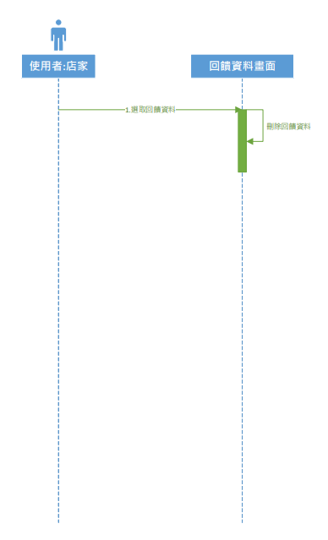

▲圖6-1-6、回饋(店家)序列圖

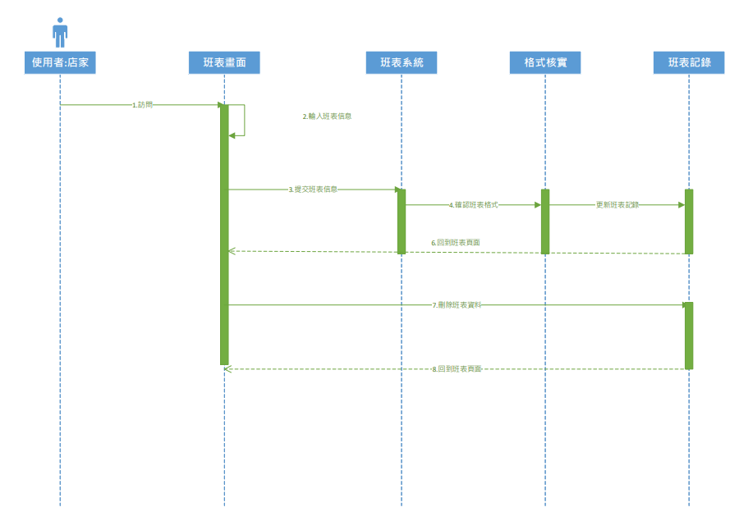

▲圖6-1-7、班表序列圖

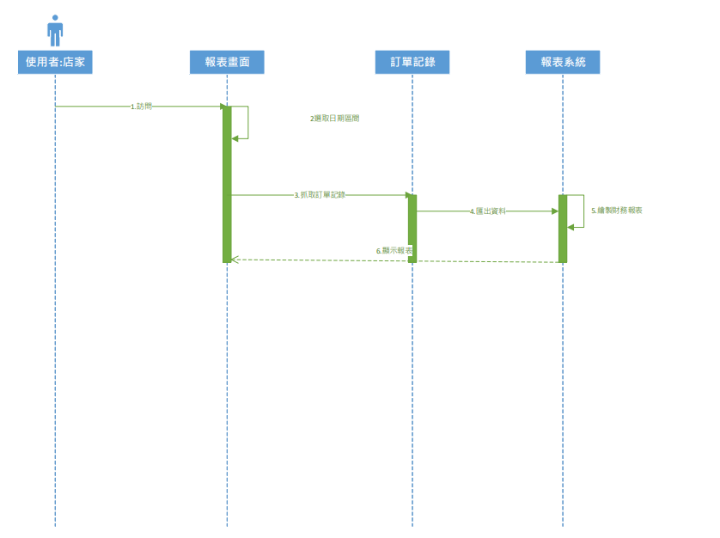▲圖6-1-8、報表序列圖

6-2 設計物件圖(Design object diagram)。

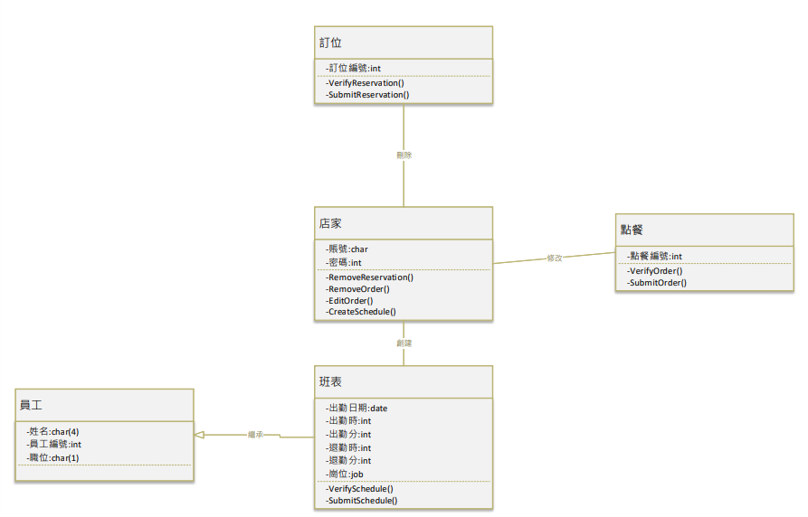

▲圖6-2-1、店家物件圖

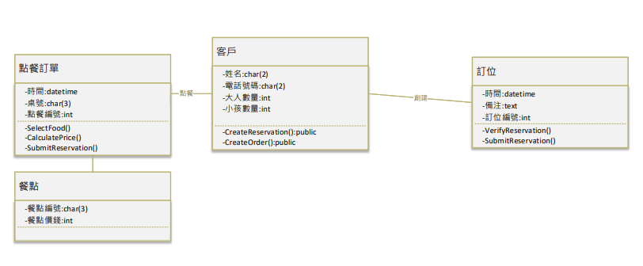

▲圖6-2-2、客戶物件圖

|  |  |
| --- | --- |
| **評審建議事項** | **修正情形** |
| 1.互動機器人目的 | 訂位、快速了解餐廳基本資訊(電話、地址等問題) |
| 2.班表重疊問題 | 新增偵錯功能 |
| 3.RWD設定、版面設計風格不一致 | 會設定RWD，因為我們本來就分成消費者與管理者兩種不同的頁面，所以才有風格不同的問題。阿我們文件跟簡報都有講你是沒看膩 |
| 4.系統差異度大 | 不知道你在說三小 |
| 5.是否開放會員自行註冊或讓管理者新增帳戶 | 目前沒有要增加會員的功能，管理者可以新增員工的帳戶 |
| 6.訂餐如何使用 | 在餐廳桌面上會有QR CODE，掃描即可進去點餐，確認送出訂單後再到櫃台結帳 |
| 7.請明確定義何謂財務報表 | 目前只規劃日、周、月、年的報表(收支、成本等) |
| 8.請多參考現行既有系統，作為規劃系統的參考，不要只是自己想像 | 好喔 |
| 9.排班功能多元化 | 目前只規劃利用行事曆來排班，並且可以查看一周的班表 |
| 10.委託人需求與延伸需求宜仔細考量，並與店家視實際情況進行討論校訂 | 目前與餐廳討論的結果，餐廳方面要求訂位、訂餐功能，其他功能我們可以自由發揮 |